**資料庫系統課程專提期末報告**

**高雄大學資訊工程學系系友會系統**

第八組 成員：

組長:A1035533 林濬哲

A1035506 劉又誠

A1035507 吳希炫

指導老師：林文揚 教授

1. 背景

本系統主要在提供高雄大學資工系在校生、老師與畢業的系友聯繫的平台，可藉由此系統掌握高雄大學資工系畢業生的資料，在校生的資料也一併記錄，但主要還是以畢業校友為主；各種系友會相關活動的資料紀錄(如系友回娘家、聯誼活動)，將來也可透過此系統進行各項的問卷及統計調查。

1. 資料庫需求

此系統的資料庫必須記錄

1. 所有使用者的基本資料，包括帳號、密碼、姓名、性別、身分、連絡電話、 email、FB 帳號、Line 帳號等。另外對不同類型的使用者進行區分(系統管理員、畢業系友、老師、在學學生)，紀錄相關的資訊，例如：畢業生記錄畢業學制、級別、畢業年月、學號；老師記錄級職等。
2. 畢業生的動態資料，以每一年為單位進行記錄，若繼續升學則記錄其就讀學校、系所、目前學位；可自由選擇目前服役情況；若就業則記錄其服務公司、單位、職稱。
3. 在學學生的動態資料，以系級為單位，簡單記錄在校生的個人資料，也可記錄目前服役情況。
4. 老師的動態資料，除了基本資料外，需記錄老師的實驗室與辦公室之位置或編號。
5. 歷年所有的系友會舉辦的活動資料相關記錄。
6. 留言版之留言資料，包括作者、留言對象、留言時間、留言內容等。

|  |  |  |  |  |  |
| --- | --- | --- | --- | --- | --- |
| 個體 | | | Key Attribute | 共通屬性 | 其他屬性 |
| **會員** | | | 帳號 | 密碼、會員編號、姓名、性別、FB、Line、Email、連絡電話、個人照片 |  |
|  | **系統管理員** | |  |  | 管理員編號 |
|  | **老師** | |  |  | 實驗室、辦公室 |
|  | **系友** | |  |  | 學號、級別 |
|  |  | 在學學生 |  |  |  |
|  |  | 畢業系友 |  |  | 畢業年份 |
| **系上資訊** | | | 資訊編號 |  |  |
|  | **系統公告** | |  |  | 公告標題、公告內容、公告時間 |
|  | **問卷調查** | |  |  | 問卷標題、問卷內容、問卷時間、問卷結果 |
|  | **活動紀錄** | |  |  | 活動標題、活動內容、活動時間、活動地點、活動照片 |
| **留言板** | | | 留言編號 | 留言內容、留言時間、留言對象 |  |

|  |  |
| --- | --- |
| **弱個體** | **屬性** |
| 兵役資訊 | 服役情況 |
| 就業資訊 | 公司名稱、職稱、單位 |
| 研究所 | 學校名稱、系所名稱、目前學位 |

|  |  |
| --- | --- |
| **關係** | **屬性** |
| 留言 | 留言編號、留言帳號 |
| 參加(活動) | 資訊編號、會員帳號 |

1. 系統功能需求

此系統的使用者分為五種，分別為系統管理員(如系學會長)、系上老師、畢業系友、在學學生、訪客。

1. 系統管理員可進行的工作： 有權發布公告(系上活動、問卷調查、系統公告)，管理系上留言版的留言(可作刪除)。
2. 系上老師：可查詢及修改自己所公開的聯絡方式。
3. 畢業系友：可查詢及修改自己所公開的聯絡方式。若有實習機會或職缺，亦可在板上徵才。可向其他人尋求就業指南。可分享兵役資訊。
4. 在校系友: 可查詢及修改自己所公開的聯絡方式。可分享升學資訊、兵役資訊。若有意願，亦可向畢業系友尋求實習機會或職缺。可向其他人尋求就業指南。
5. 訪客: 無權限，僅能觀看部分公開的資訊(公告、留言版)。
6. 系統架構

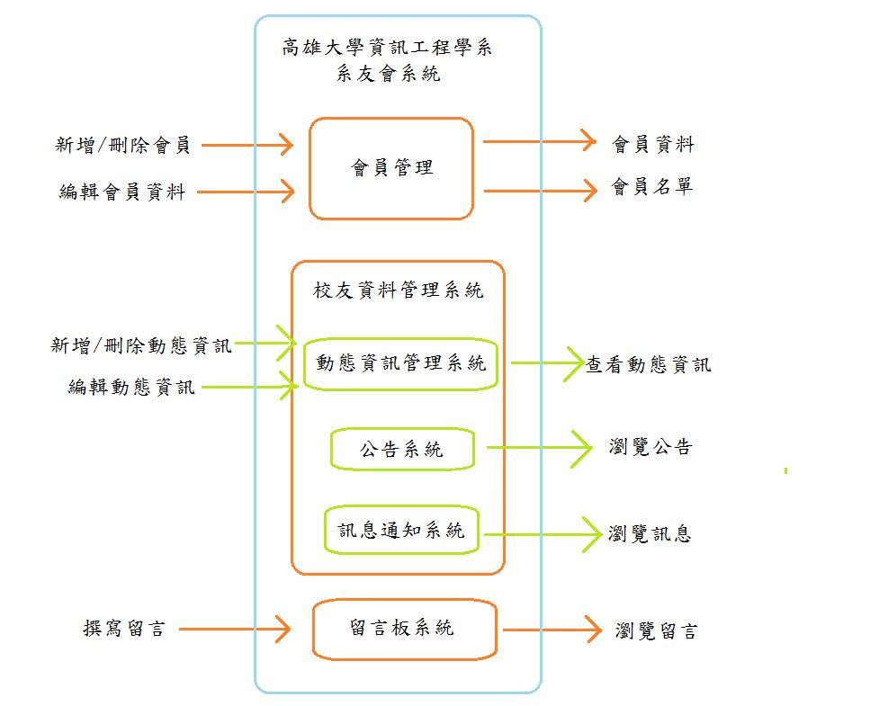

1. **概念綱要架構(ER Schema or EER Schema)**

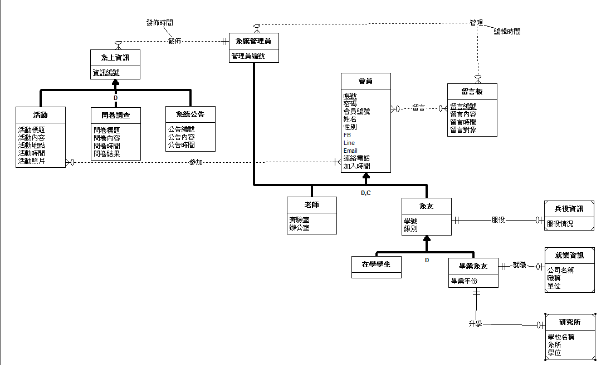

1. **邏輯綱要架構(Relational Schema)**

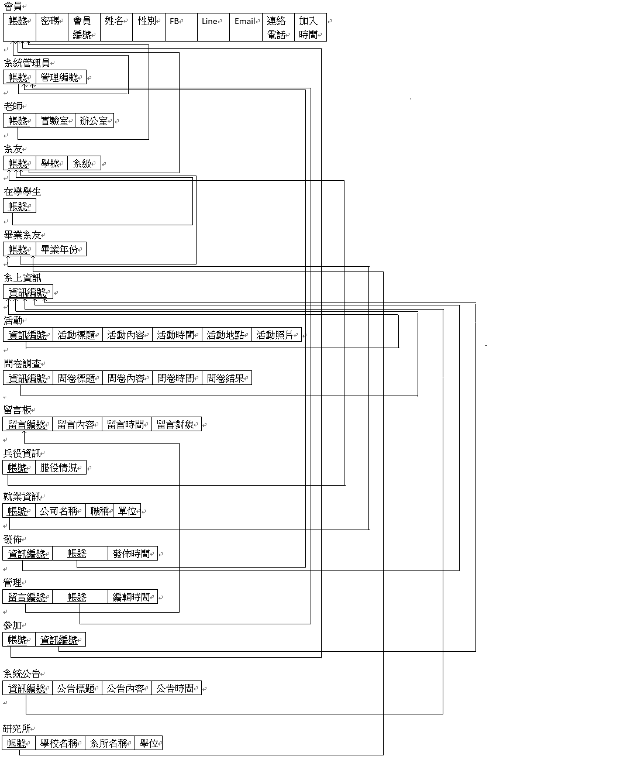

1. **設計說明**

**個體繼承**

* 1. 會員包含：系統管理員、系友、老師。
  2. 系友包含：在校學生、畢業系友。
  3. 系上資訊包含：系統公告、問卷調查、活動紀錄。

**關係**

1. ”會員” & ”留言板”：會員可在留言板上留下多則留言，但不一定要留；而每則留言一定由一位會員留下。
2. ”會員” & ”活動”：會員可以參加活動，但不一定要參加，且每個會員可參加多個活動；而每個活動可包含多位會員，且至少會有一個人參加。
3. ”系統管理員” & ”系上資訊”：系統管理員可發布系上資訊多則系上資訊，但不一定要發；而每篇系上資訊一定由一位管理員發出。
4. “系統管理員” & “留言板”：所以系統管理員均可自由編輯任何留言板的留言，但不一定要編輯；留言板可被所有管理員進行編輯，但不一定要被編輯。
5. ”系友” & ”兵役資訊”：若系友已經服役，可自由選擇是否要分享兵役資訊。
6. ”畢業系友” & “就業資訊”：若畢業系友已經就業，可自由選擇是否要分享就業資訊。
7. ”畢業系友” & “升學資訊”：若畢業系友仍有升學，可自由選擇是否要分享研所資訊。

八、系統與各功能操作介面

1.首頁

訪客:可觀看4個頁面(不含個人資料)，右方顯示登入畫面

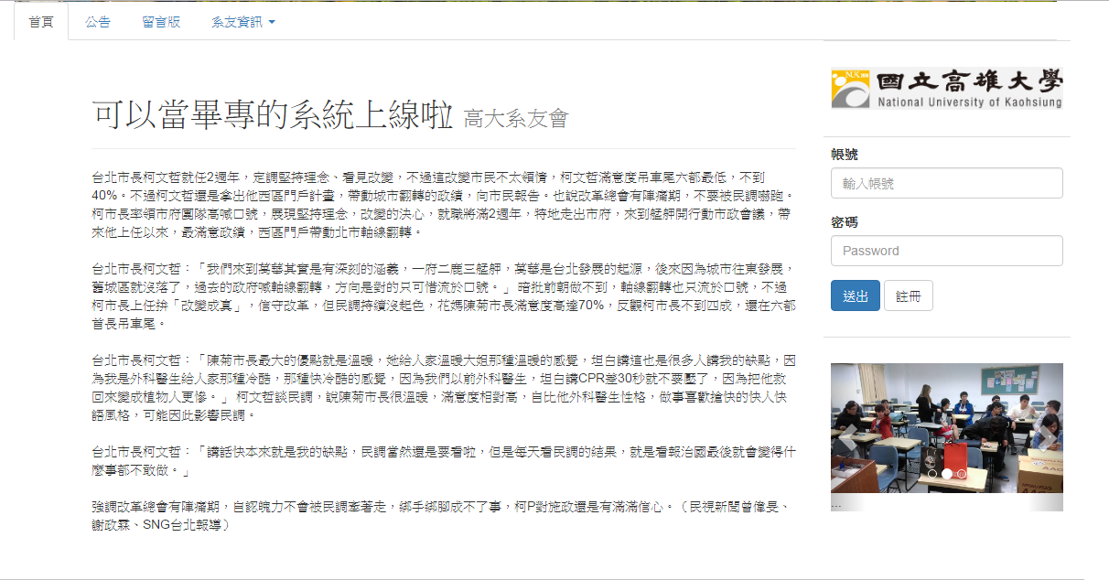

ㄑ

**會員:可觀看5個頁面，右方顯示登入後資訊**

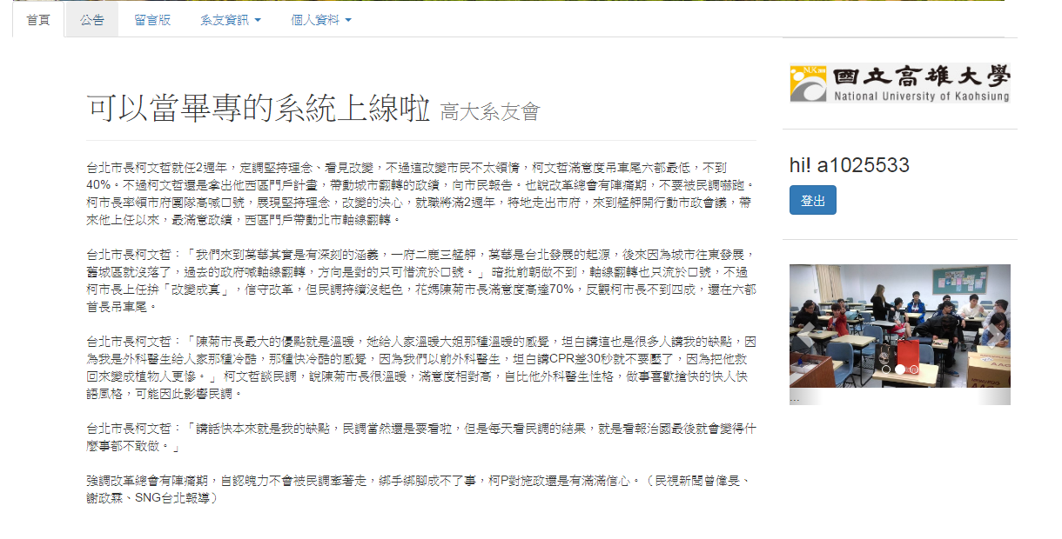

* 僅具會員資格才能看到個人資料區

2.公告區

訪客 & 一般會員:可觀看公告資訊

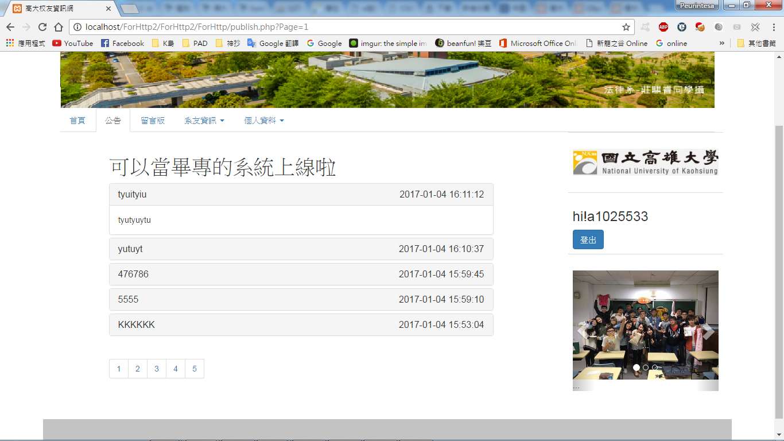

**管理員:可觀看、新增、刪除公告**

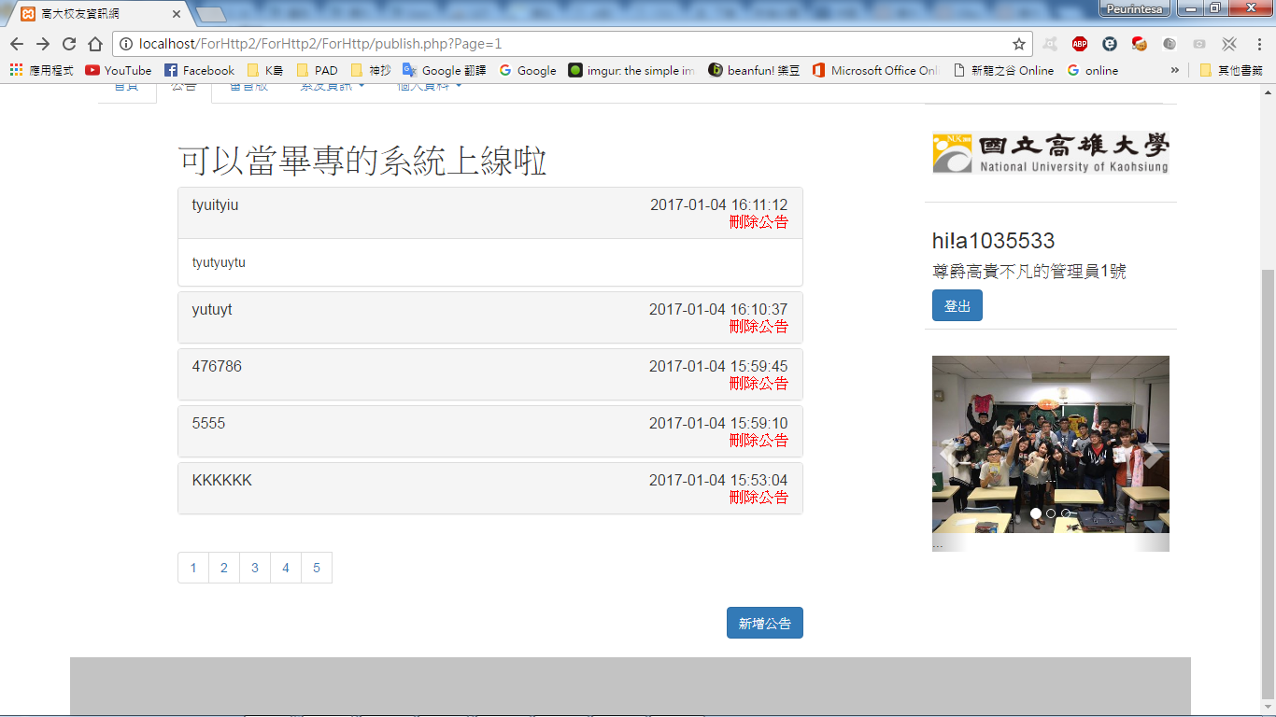

**發公告頁面:**

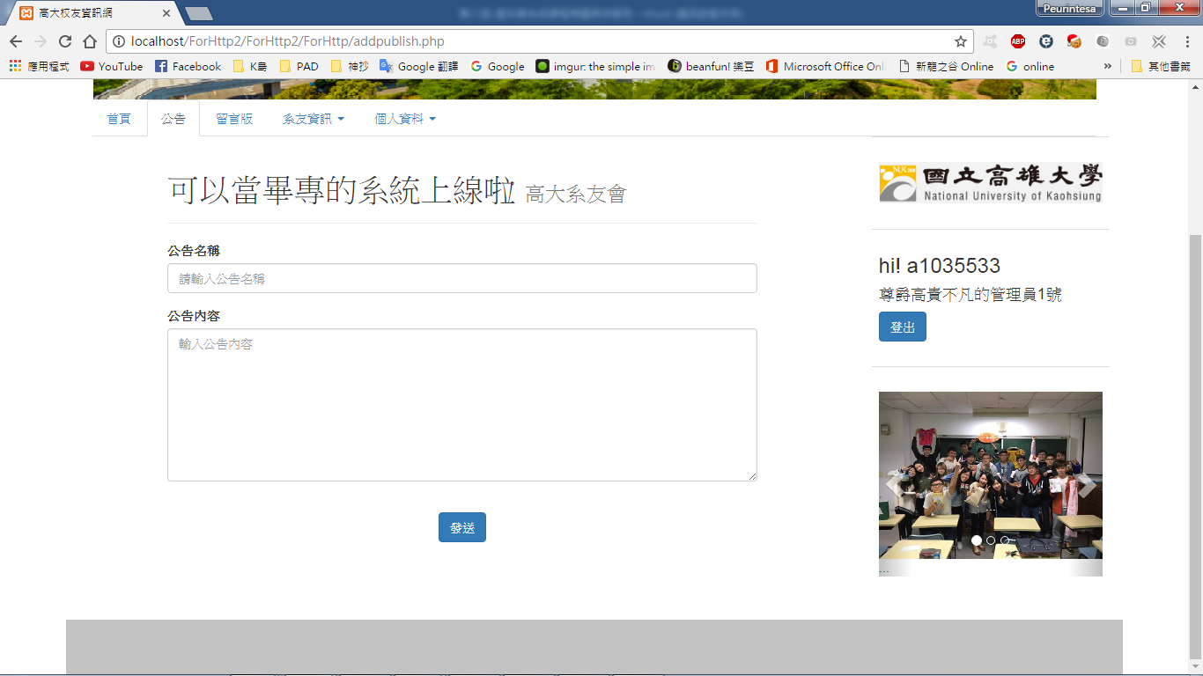

3.留言版:

**管理員:可觀看、新增、刪除留言**

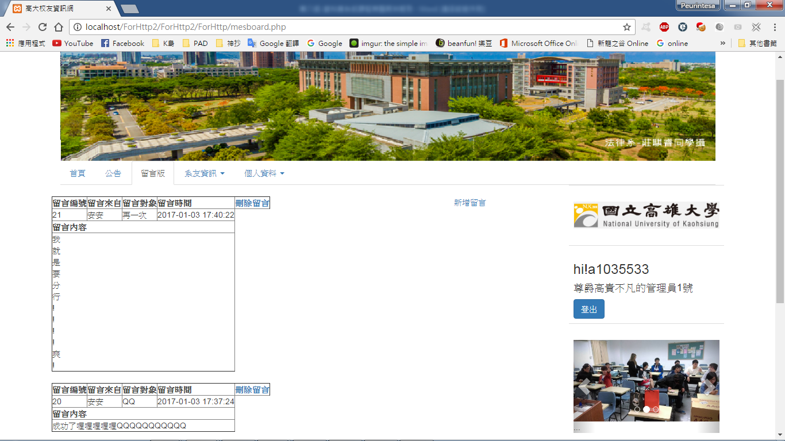

**訪客:僅可觀看留言**

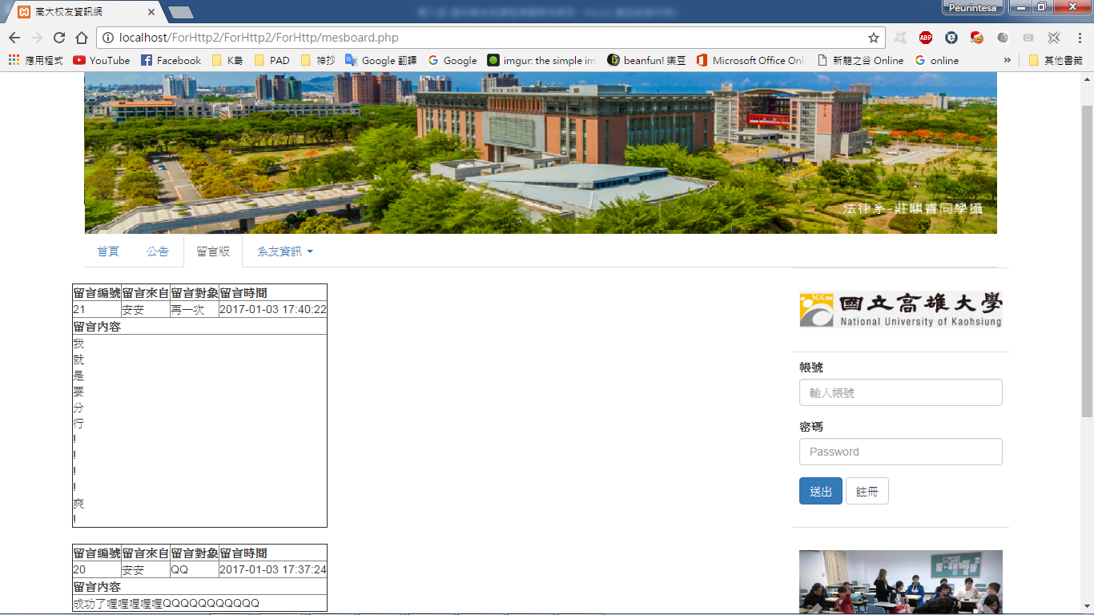

**一般會員:可觀看、新增留言**

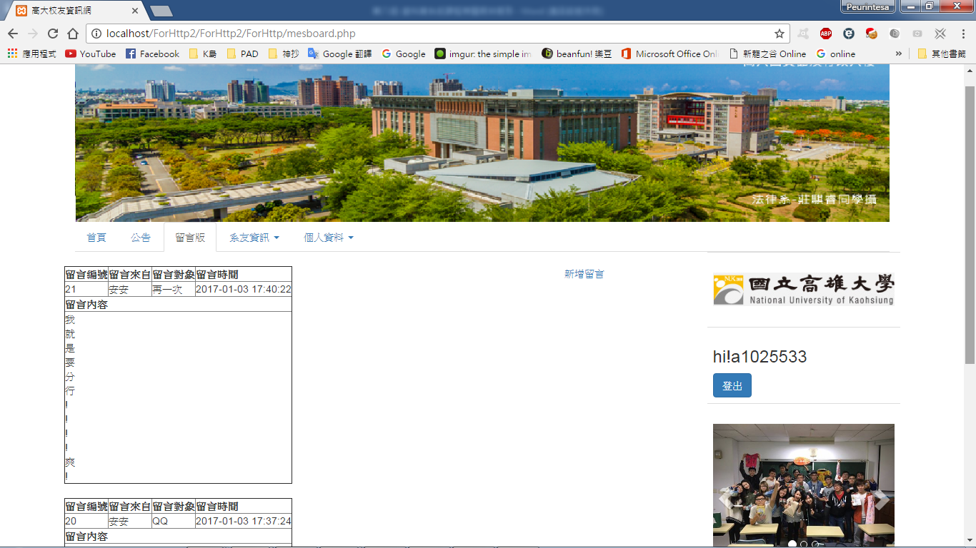

* 訪客僅能觀看留言版
* 一般會員均可新增留言
* 管理員可新增留言也可刪除任何留言

4.公開資訊

畢業校友:依系級區分資訊

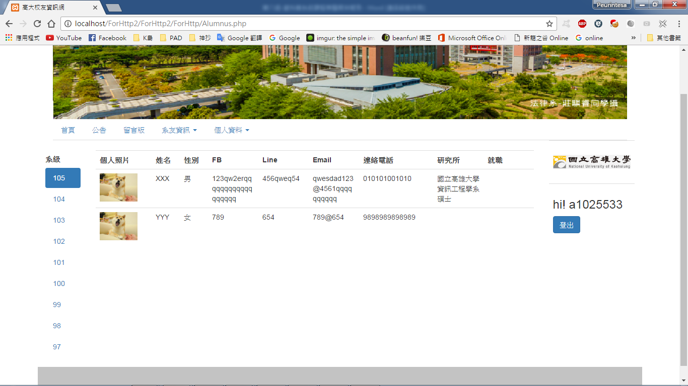

**教師:**

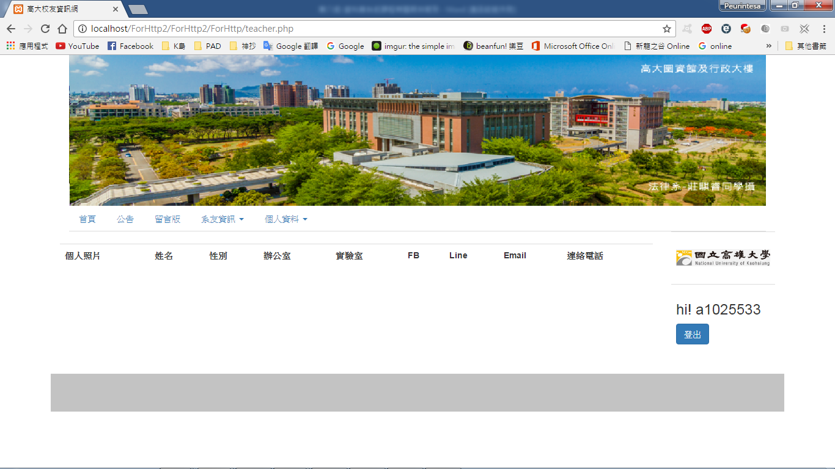

5.個人資料:

**圖片上傳:**

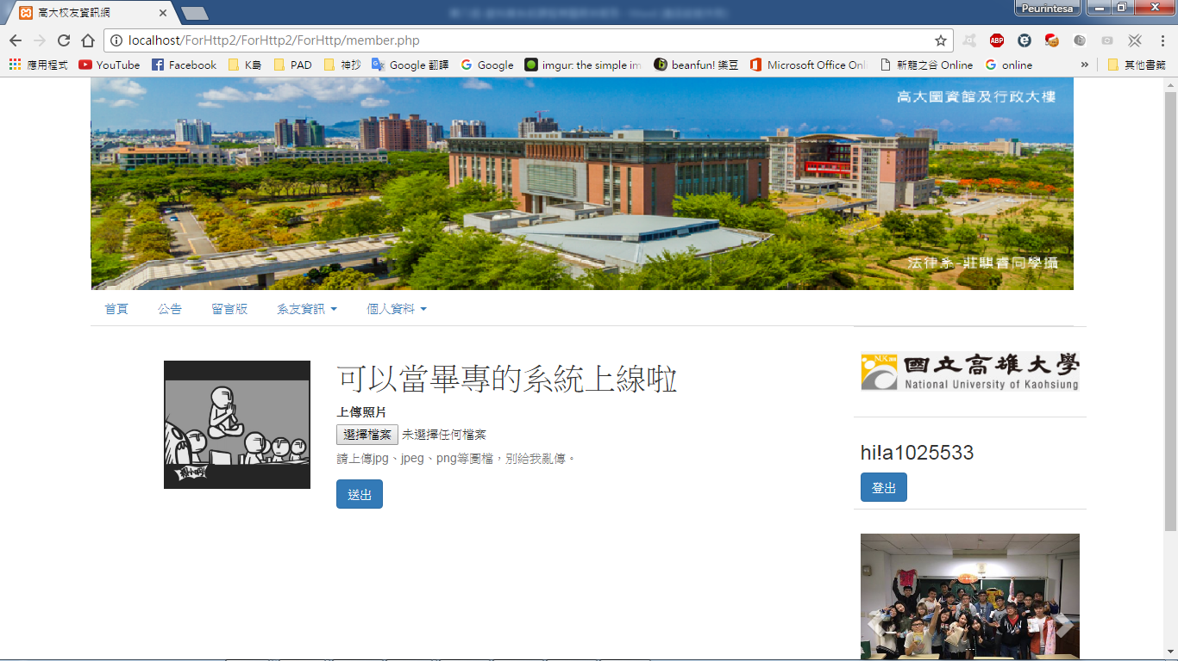

**系友(學生)基本資訊:若性別為男性，額外顯示兵役資訊**

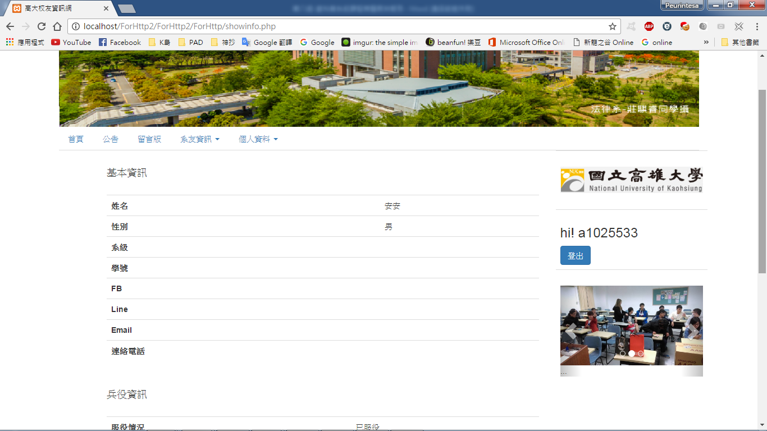

**畢業校友額外資訊:額外顯示升學資訊、就業資訊**

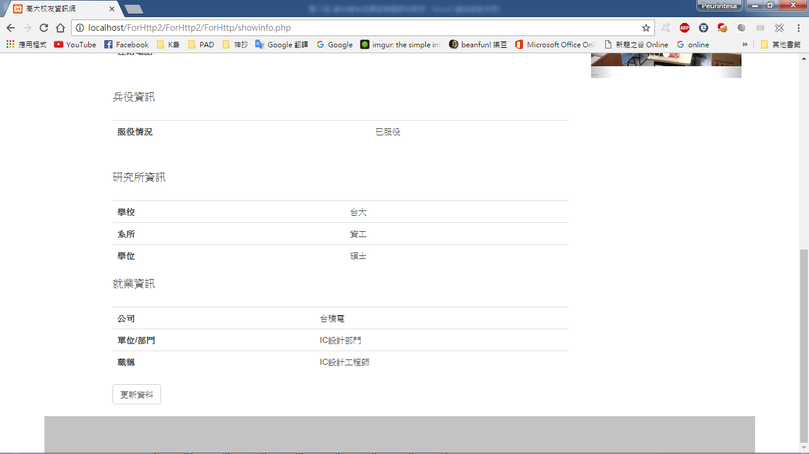

**老師基本資訊: 基本資訊多辦公室、實驗室兩欄**

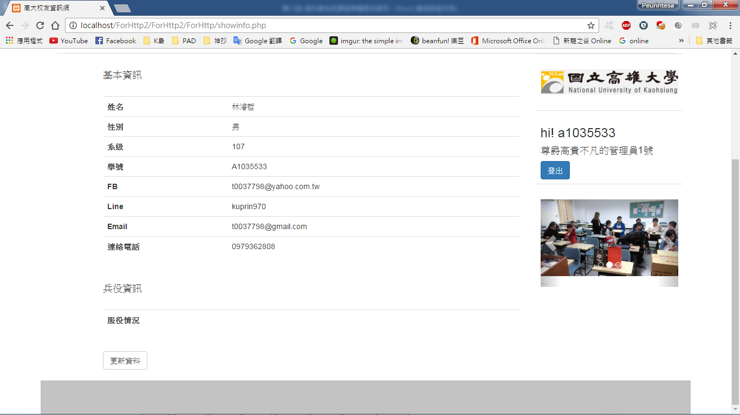

* **老師基本資訊比學生多了實驗室和辦公室兩欄**
* **若學生性別為男性，額外顯示兵役資訊**
* **若學生為畢業校友，額外顯示升學資訊和就業資訊**

九、專案進度與任務分派

**全體組員:ERR model設計、關聯式資料庫設計、程式實作與測試、完整專案報告製作**

**林濬哲:實體資料庫建置、會員管理系統、校友動態資料**

**劉又誠:留言板系統**

**吳希炫:系統功能與介面設計、首頁、公告與訊息通知系統**

